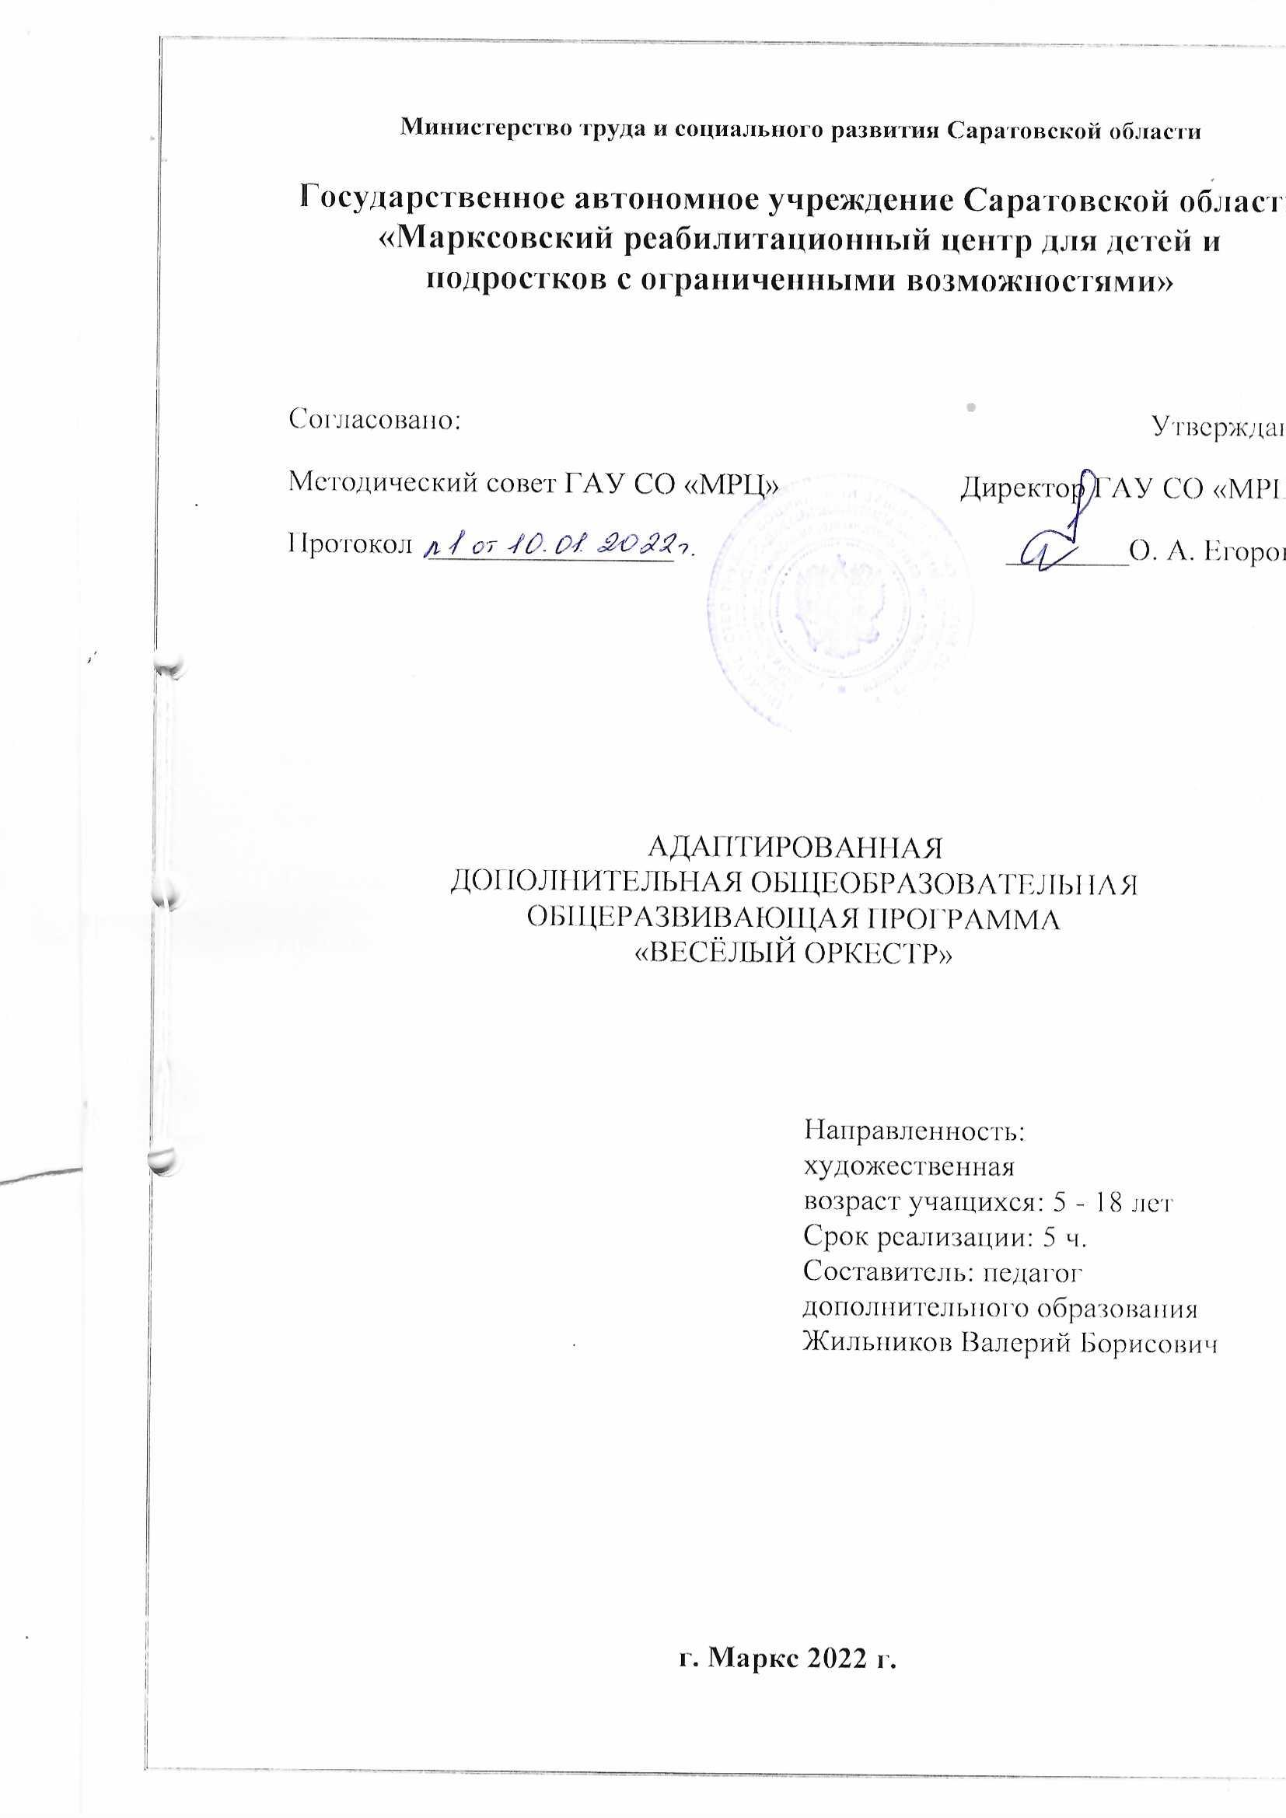

Содержание
 | С.
1.Комплекс основных характеристик адаптированной дополнительной общеобразовательной общеразвивающей программы «Веселый оркестр» | 3
1.1.Пояснительная записка | 3
1.2.Цели и задачи программы | 7
1.3.Содержание программы | 7
1.4 Планируемые результаты | 8
2.Комплекс организационно-педагогических условий | 9
2.1. Условия реализации программы «Веселый оркестр» | 10
2.3.Формы аттестации | 11
2.3. Методические материалы | 11
Список используемой литературы | 13
Приложение 1 | 14
Приложение 2 | 16

- Комплекс основных характеристик адаптированной дополнительной общеобразовательной общеразвивающей программы «Веселый оркестр»

Актуальность программы
Актуальность программы обусловлена тем, что, учитывая сложившуюся практику социальной изоляции детей с ОВЗ в обществе, а также наличие нарушений в развитии познавательной сферы, нарушений, поведения, коммуникации в виду основного заболевания она направлена на развитие творческих способностей детей, помогает повысить мотивацию к совместной и учебной деятельности. Шумовой оркестр – одна из самых доступных и в то же время развивающих форм музицирования. Музыка всегда (наряду с движениями, речью и игрушками) являлась необходимым условием общего развития детей. Занятия в шумовом оркестре позволяют приобщать детей к интересной, яркой музыке в качестве слушателей и исполнителей. Игра на детских шумовых инструментах доставляет ребёнку радость музыкального творчества, эмоционально – эстетическое удовлетворение, развивает мелодический, ритмический и тембровый слух, музыкальную память, познавательную, волевую сферы ребёнка. АДОП «Веселый оркестр» художественной направленности.
Отличительной особенностью АДОП «Веселый оркестр»
За основу адаптированной дополнительной общеобразовательной общеразвивающей программы «Веселый оркестр» взята дополнительная общеразвивающая программа «Веселый оркестр» ГАУ СО «МРЦ», которая применялась ранее. Отличительной особенностью данной программы, является то, что она адаптирована (переработана) для обучения детей, имеющих особые образовательные потребности. Адаптированная программа содержит практическую деятельность в большем объеме (75%) от теории, а также сокращены тематические разделы учебного плана с целью достижения наиболее эффективного результата.
- На занятиях применяются детские шумовые музыкальные инструменты: бубен, барабан, деревянные ложки, палочки, треугольник, трещотка, детский ксилофон.
- АДОП «Веселый оркестр» направлена не только на развитие мелодического, ритмического и тембрового слуха, но и развитие мелкой и крупной моторики, памяти, внимания, воображения.
Игра на детских музыкальных инструментах позволяет ребенку в увлекательной игровой форме войти в мир музыки, создает условия для творчества, эстетических переживаний, дает ребенку новые знании об окружающем мире, создают атмосферу непринуждённости, открытости, содействуют развитию инициативы, самостоятельности.
Программа «Веселый оркестр» рассчитана на детей, имеющих заболевания органов глаза, слуха, центральной нервной системы, опорно-двигательного аппарата, психические заболевания. У детей с данными заболеваниями имеются характерные особенности:
-низкий уровень развития восприятия;
-недостаточная сформированность мелкой моторики рук, координации движения;
-низкая познавательная активность;
-не сформированность игровой деятельности;
-не сформированность произвольного поведения по типу психической неустойчивости;
-низкая и (или) отсутствие учебной мотивации.

Возраст детей, участвующих в реализации программы: дети с ограниченными возможностями здоровья от 5 лет до 18 лет.
Формы обучения: очная, дистанционная

Методы обучения:
словесные | наглядные | практические
Устное изложение | Показ иллюстраций, видеоматериалов, прослушивание композиций | упражнения
Беседа, объяснение | Показ приемов игры на музыкальных инструментах, наблюдение. | упражнения

Тип занятия: комбинированный, практический.
Форма проведения занятия:
Беседа | Практические занятия | Коллективное музицирование
Индивидуальная, подгрупповая, групповая игра на детских музыкальных инструментах | Игра в оркестре на инструментах | Номер художественной самодеятельности
 | Открытое занятие

Режим и продолжительность занятий: 2 раза в неделю по 30 минут.
Количество занятий и учебных часов:5 час.
Применяемые в программе методы обучения и содержательный компонент в полной мере отвечают психофизическим, возрастным особенностям детей с ОВЗ, наработанный опыт, оснащенность материально-технической базы, высокопрофессиональный кадровый состав позволяет наиболее полно ответить возрастающим требованиям со стороны детей с ОВЗ в сфере дополнительного образования. Индивидуальный подход позволяет даже в рамках групповой и подгрупповой форм занятий раскрыть и развить творческие способности каждого ребенка. Наличие разноплановой деятельности позволяет обеспечить свободный выбор ребенку с ОВЗ.
Программа «Веселый оркестр» разработана в соответствии с требованиями нормативно-правовых актов:
- ПисьмаМинистерства образования и науки Российской Федерации от 29.03.2016 №ВК-641/09 «О направлении методических рекомендацийпо реализации адаптированных дополнительных общеобразовательных программ, способствующих социально-психологической реабилитации и профессиональному самоопределению детей с ОВЗ, включая инвалидов, с учетом их особых образовательных потребностей»;
- Постановления Главного государственного санитарного врача РФ от 28.09.2020 N 28 «Об утверждении санитарных правил СП 2.4.3648-20 Санитарно-эпидемиологические требования к организациям воспитания и обучения, отдыха и оздоровления детей и молодежи»
- Устава учреждения
- Положение о методическом совете
- Порядок разработки и реализации адаптированных дополнительных общеобразовательных программ ГАУ СО «МРЦ» от 01.09.2021г.

1.2. Цели и задачи программы
Цель программы: формирование и развитие творческих способностей у детей с ОВЗ с помощью обучения игры на детских музыкальных инструментах.
Обучающие:
Познакомить детей с шумовыми музыкальными инструментами.
Обучить элементарным приемам и навыками индивидуальной и совместной игры на инструментах.
Развивающие:
Развивать мелодический, ритмический, тембровый слух, мелкую моторику, память, воображение, внимательность.
Воспитательные:
Воспитывать чувство коллективизма, аккуратность в работе, умение доводить начатое дело до конца.
Коррекционно-развивающие:
Корректировать и развивать слуховое, зрительное и тактильное восприятие, согласованность движений руки, глаза и слуха.
Оздоровительные:
Формировать правильную осанку, повышать работоспособность.

Учебный план
№ п/п | Название разделов, тем программы | Количество часов |  |  | Форма аттестации/контроля
№ п/п | Название разделов, тем программы | Всего | теория | практика | Форма аттестации/контроля
 | Полустационарная форма
1 | Вводное занятие. Инструктаж по технике безопасности. Знакомство с конструктивными особенностями и приемами игры на детских музыкальных инструментах | 1 | 0,5 | 0,5 | Наблюдение  Практическая работа
2 | Индивидуальная и ансамблевая игра на инструментах.  Разучивание музыкальных произведений в различных ритмических вариантах, с соблюдением динамических оттенков. | 2 | 0,5 | 1,5 | Наблюдение  Практическая работа
3 | Игра в ансамбле, оркестре. Разучивание музыкальных произведений. | 1 | 0,25 | 0,75 | Наблюдение  Практическая работа
4 | Исполнение музыкального произведения шумовым оркестром. | 1 | 0 | 1 | Номер художественной самодеятельности
 | ВСЕГО | 5 | 1,25 | 3,75

Формы подведения итогов реализации программы
В целях подведения итогов реализации программы «Веселый оркестр», а также в целях получения информации о знаниях, умениях и навыках обучающихся предполагается проведение:
Анкетирования (опроса) детей, законных представителей (родителей).
Создание репертуара произведений,
Номер художественной самодеятельности, концертное выступление.

Планируемые результаты
В результате обучения у ребенка будут достигнуты следующие результаты:
Предметные результаты:
знает
- Конструктивные особенности и приемы игры на детских музыкальных инструментах;
- Основы техники безопасности на занятиях музыкальной деятельности с применением нетрадиционных техник музицирования;
умеет:
- Играть индивидуально и в ансамбле;
- Выполнять простые творческие задания игры на музыкальных инструментах.
Метапредметные результаты:
- Улучшен мелодический, ритмический, тембровый слух,
- Улучшена мелкая моторика рук;
- Улучшены память, внимание, воображение;
Личностные результаты:
- Улучшены навыки взаимодействия;
- Умеет доводить начатую работу до завершения.
Коррекционно-развивающие результаты:
- Улучшено зрительное, тактильное и слуховое восприятие;
- Улучшена согласованность движений руки и глаза.
Оздоровительные:
- Улучшено положение осанки, повышена работоспособность.

2.Комплекс организационно-педагогических условий
2.1. Календарный учебный график
Календарный учебный график составлен на 18 день пребывания ребенка в государственном автономном учреждении Саратовской области «Марксовский реабилитационный центр для детей и подростков с ограниченными возможностями» в стационарной форме с круглосуточным пребыванием «Мать и дитя» (приложение 1).
2.2. Условия реализации программы «Веселый оркестр»
Реализация программы проходит в помещениях Государственного автономного учреждения «Марксовский реабилитационный центр для детей и подростков с ограниченными возможностями». В учреждении помещения соответствуют требованиям пожарной безопасности, санитарным нормам и нормативам, оборудованы безбарьерной средой.
- Методические комплексы: информационный материал, методические разработки и планы конспектов занятий, методические указания и рекомендации к практическим занятиям.
- Материалы для контроля и определения результативности занятий: вопросники, контрольные упражнения, тесты и кроссворды.
- Дидактические материалы: демонстрационные карточки музыкальных инструментов, буклеты, книги, компьютерные презентации.
- Материальное оснащение:
- Звукотехническое оборудование;
- Музыкально-ритмические предметы;
- Музыкальный инструмент - баян, фортепиано;
- Шумовые инструменты: бубны, погремушки, маракасы, ложки, трещетки, треугольник, детский ксилофон;
2.3.Формы аттестации
На начальном этапе реализации программы проводится диагностика уровня развития ребенка (Приложение 2).
В рамках обучения и отслеживания результатов будут использованы следующие методы:
Педагогическое наблюдение совместно с узкими специалистами (логопед, учитель-дефектолог, педагог-психолог).
Педагогический анализ (участия в мероприятиях (концертах, конкурсах, фестивалях).
Мониторинг
Педагогический мониторинг | Мониторинг образовательной деятельности детей
Диагностика уровня развития | Динамика уровня развития (положительная, отсутствует, отрицательная)
Анкетирование | Оформление фотоотчетов

Кадровое обеспечение:
Образовательный процесс обеспечивается педагогическими кадрами, имеющими базовое образование, соответствующее профилю программы или опыт деятельности в соответствующей профессиональной сфере и систематически занимающимися методической деятельностью.
2.3. Методические материалы
№  п/п | Тема и раздел программы | Формы занятий | Приемы и методы организаций образовательно-воспитательного процесса | Дидактическое, техническое оснащение | Формы подведения итогов
1 | Вводное занятие. Инструктаж по технике безопасности. Знакомство с конструктивными особенностями и приемами игры на детских музыкальных инструментах | Беседа, комбинированное занятие | Репродуктивный: рассказ об различных конструкциях и приемах игры на музыкальных инструментах.  Продуктивный: устный опрос | Инструкция по ТБ  Правила поведения обучающихся на занятии | Практическая работа
2 | Индивидуальная и ансамблевая игра на инструментах.  Разучивание музыкальных произведений в различных ритмических вариантах, с соблюдением динамических оттенков. | Комбинированные, практические занятия, | Репродуктивный: объяснение, показ. Продуктивный: устный опрос | Нотная литература, музыкальные инструменты для игры и исполнения музыкальных произведений | Практическая работа
3 | Игра в ансамбле, оркестре. Разучивание музыкальных произведений. | Комбинированные, практические занятия, | Репродуктивный: беседа по теме  Продуктивный: устный опрос | Нотная литература, музыкальные инструменты для игры и исполнения музыкальных произведений | Практическая работа
4 | Исполнение музыкального произведения шумовым оркестром. | Комбинированные,практические занятия, | Репродуктивный: исполнение музыкальных произведений.  Продуктивный: выполнение итоговой работы. | Нотная литература, музыкальные инструменты для игры и исполнения музыкальных произведений | Концертные выступления

Список литературы для педагога
- Барсова И. Книга об оркестре.- М.: Музыка, 1996.
- Бублей С. Детский оркестр.- Л.: Музыка, 1985.
- Ветлугина Н.А. Детский оркестр. - М.: Музыка, 1976.
- Ветлугина Н.А. Музыкальный букварь.- М., 1978.
- Ветлугина Н.А. Музыкальное развитие ребенка. - М., 1968.
- Каплунова И.М., Новоскольцева И.А. Этот удивительный ритм. - Санкт-Петербург, 2005, серия «Ладушки».
- Кононова Н.Г. Обучение дошкольников игре на детских музыкальных
инструментах.- М., 1990.
- ОвчинниковаТ.С., Симкина А.А. Музыка. Движение. Воспитание. - СПб.: КАРО,2011.
- Певная И. Играй, наш оркестр.- М.: Музыка, 1983.
- Радынова О.П. Музыкальное развитие детей.- М., 1997.
- Савина Л. П. Пальчиковая гимнастика. - М.: Астрель-АСТ, 2001.
- СветловаИ. Е.Развиваем мелкую моторику. - М.: Эксто-Пресс, 2001.
- Тарасова К.В., Рубан Т. Г. Дети слушают музыку.- М.: Мозаика-Синтез, 2001 г.
- Теплов Б.М. Психология музыкальных способностей.- М., 1947.
- Трубникова М. Учим детей играть по слуху // Дошкольное воспитание. - 1993.- № 9.
- Тютюнникова Т.Э. Уроки музыки. Система обучения Карла Орфа. – М.: Родничок, 2001.
- Тютюнникова Т.Э. Элементарное музицирование с дошкольниками. Программа, хрестоматия музыкального и методического материала. — М., 1999.

Электронные образовательные ресурсы

- Мультимедийная программа «Шедевры музыки» издательства «Кирилл и Мефодий».
- Мультимедийная программа «Музыка. Ключи».
- Мультимедийная программа «Энциклопедия Кирилла и Мефодия 2009г.».
- Мультимедийная программа «История музыкальных инструментов».
- Единая коллекция-http://collection.crossedu.ru/catalog/rubr/f544b3b7-f1f4-5b76-f453-552f31d9b164.
- Российский общеобразовательный портал-http://music.edu.ru/.
- Детские электронные книги и презентации-http://viki.rdf.ru/.
- CD-ROM.«Мир музыки».Программно-методический комплекс

Список литературы для родителя (законного представителя)
- Программы «Этот удивительный ритм» И.Каплуновой и И.Новоскольцевой;
- Программы «Элементарное музицирование с дошкольниками» Т.Э. Тютюнниковой, созданная по системе музыкальной педагогики К.Орфа.
- Детские электронные книги и презентации-http://viki.rdf.ru/.
- Мультимедийная программа «История музыкальных инструментов».

Список литературы для обучающегося
- Зимина А.Н. Музыкально-дидактические игры и упражнения в малокомплектном ДОУ. М., 1999
- Радынова О.П. Музыкальные шедевры. Сказка в музыке. Музыкальные инструменты. 2009
- Клёнов А.П. Детская познавательная и развивающая литература.
Там, где Музыка живет, М., 2009

Приложение 2
Индивидуальная диагностическая карта ребенка
Ф.И. ____________________________ возраст ___________
период обучения с ___________ по ___________

Параметры | Первичная диагностика |  |  |  | Повторная диагностика
Уровень развития: | 1 | 2 | 3 | Положительная динамика (+) |  | Отсутствует динамика(+) | Отрицательная динамика(+)
Речь:
- связная речь;
- понимание обращенной речи
Познавательная сфера
пространственно-временные представления;
Восприятие
Восприятие формы и величины
Ориентация в пространстве
Память
Слухоречевая
Зрительная
Двигательная
2.Внимание
Способность к сосредоточению
Устойчивость внимания
Навыки творческой деятельности (ручной труд)
Мелкая моторика
Крупная моторика
Коммуникативные навыки:
Не использует средства коммуникации вообще
Контакт формальный
Не дифференцированный крик
Указательные жесты
Жестовая речь
Указательные слова
Частичная сформированность навыков общения
Сформированность коммуникативных навыков
(1 – не сформировано, не развито, не соответствует возрасту; 2 – частично сформировано, частично развито, частично соответствует возрасту; 3 – полностью сформировано, развито, соответствует возрасту)

Направление работы:
________________________________________________________________________________________________________________________________

Воспитатель, педагог дополнительного образования: _______________________________________________________________
Зав. отделением: ________________________________________________

Приложение 1
Календарный учебный график программы «Веселый оркестр»
Период обучения: 01.09.21-21.09.21 стационарная форма с круглосуточным пребыванием «Мать и дитя».
N п/п | Месяц | Дни недели | Время проведения занятия | Форма занятия | Кол-во часов в неделю | Тема занятия | Место проведения | Форма контроля
1 | сентябрь | 1 неделя | 30 мин. | группа | 1 | Вводное занятие. Инструктаж по технике безопасности. Знакомство с конструктивными особенностями и приемами игры на детских музыкальных инструментах. | Кабинет№4  Кабинет №7 | Наблюдение  Практическая работа
2 | сентябрь | 2 неделя | 30 мин. | группа | 1  1 | Игра на инструментах. Разучивание музыкальных произведений в различных ритмических вариантах с соблюдением динамических оттенков.  Русский народный танец «Полянка»  Музыка М.Глинки «Детская полька» | Кабинет№4  Кабинет №7 | Наблюдение  Практическая работа
3 | сентябрь | 3 неделя | 30 мин. | группа | 1  1 | Индивидуальная и ансамблевая игра в оркестре.  Русский народный танец «Полянка»  Музыка М.Глинки «Детская полька» | Кабинет№4  Кабинет №7 | Наблюдение  Практическая работа
4 | сентябрь | 4 неделя | 30 мин. | группа | 1 | Исполнение музыкального произведения шумовым оркестром. | Кабинет№4  Кабинет №7 | Номер художественной самодеятельности

